STUDIO ANAAO ASSOMED – DICEMBRE 2020
IL VALZER DEI NUMERI DEI POSTI LETTO DI TERAPIA INTENSIVA IN EPOCA COVID

INTRODUZIONE
Un microrganismo delle dimensioni di 100-150 nm di diametro (circa 600 volte più piccolo di quello di un capello umano) è riuscito a provocare gravissime ripercussioni sanitarie, economiche, politiche e sociali in Italia come in chiave mondiale. Ha resettato il nostro sistema paese, investendo come un’onda tsunamica le nostre certezze, i nostri sistemi sanitari regionali ospedalieri e territoriali, il nostro sistema produttivo, la nostra vita sociale. Ha riscritto il nostro modo di vivere ed in esso tutte le relazioni umane. Come non eravamo pronti a rispondere a uno stress test pandemico a fine febbraio, non siamo riusciti a reagire in maniera concreta neanche alla seconda ondata di ottobre. Certamente la mancanza, in quest’ultimo decennio, di una programmazione seria e razionale del sistema sanitario nazionale italiano, associato a un lento e progressivo sotto-finanziamento in un’ottica di mera spending review e piani di rientro puramente economici, ha portato a un quasi blackout sanitario di fronte allo tsunami virale che al momento è stato arginato solo per l’abnegazione e l’alto senso di responsabilità del personale sanitario, come ha riconosciuto la Commissione europea.
In questi mesi si è mostrata, in tutta la sua feroce e tragica realtà, quell’asincronia tanto dettagliatamente messa in evidenza in questi anni dal nostro sindacato, tra una domanda sanitaria sempre più complessa ed articolata per una popolazione italiana sempre più anziana e necessitante di cure croniche, ed una risposta sanitaria sempre più deficitaria e fatta di scelte miopi, come la progressiva riduzione dei posti letto, la falcidia delle Unità operative - tra cui anche quelle di Malattie infettive e di Malattie respiratorie - e il mancato ricambio del personale sanitario per il blocco del turnover.
In questo studio abbiamo voluto focalizzare l’attenzione sulla reale efficacia delle misure poste in essere dal Governo, e declinate nelle varie Regioni, nei confronti dei reparti più coinvolti nella gestione della Covid-19: le Terapie intensive, che hanno sempre rappresentato il fronte terminale e più caldo nella battaglia al virus. La paura più grande è sempre stata quella di saturare i posti letto dei reparti di rianimazione e trovarsi al bivio in cui nessuno di noi vorrebbe essere, ovvero dover scegliere chi poter intubare, dando una chance alla lotta al virus, e chi invece dover lasciare all’oblio del proprio destino.

LO SCENARIO
Il primo problema da analizzare è legato ai posti letto in questa tipologia di reparto. I posti letto in terapia intensiva in Italia, prima che il coronavirus si affacciasse nel nostro Paese, erano in totale 5.179 (Dati Centro Studi di Camera e Senato e Commissario per l’Emergenza, 2020). Con il DL “Rilancio” 34/20 (Misure urgenti in materia di Salute, sostegno al lavoro e all'economia, nonché di politiche sociali connesse all'emergenza epidemiologica da Covid-19), si era disposta l'implementazione strutturale delle Terapie intensive e la riqualificazione di quelle semi-intensive a fronte di una crescente necessità di ospedalizzazione per i pazienti affetti da forme critiche di Covid-19. Per le prime era stato fissato un parametro di 14 posti letto per centomila abitanti, ovvero 3.500 posti letto aggiuntivi sull'intero territorio nazionale. Circa le seconde, invece, il comma 2 prevedeva che fossero attrezzati a tale scopo 4.225 posti letto di Medicina generale e che il 50% di essi avesse caratteristiche impiantistiche tali da poter essere trasformati, al bisogno, in letti per il trattamento intensivo. Inoltre, era stata messa in conto l'emanazione di un bando da 54 milioni (scaduto il 2 settembre) per 300 posti letto di Terapia intensiva suddivisi in 4 ''strutture movimentabili'', ciascuna delle quali dotata di 75 posti letto da allocare in aree attrezzabili previamente individuate da parte di ciascuna regione. I posti letto attivati, secondo fonti Agenas, al 4/12/2020 sono 8.765, ben 3.586 in più rispetto all’era pre-Covid, ma con forti differenze regionali. Il commissario straordinario per l’emergenza Domenico Arcuri, nel corso di una conferenza stampa tenuta il 5 novembre 2020, ha assicurato che, in caso di necessità, il numero di letti attivabili può salire a 9.518 e, con l’eventuale utilizzo di quei 1.789 ventilatori ancora a disposizione e non distribuiti dalla struttura commissariale, si potrebbe arrivare a 11.307, arrivando così al 118% in più rispetto al livello pre-emergenziale.
L’implementazione dei posti letto, comunque, non si è mai veramente verificata; al 4 dicembre il 40,7% dei posti letto delle Terapie intensive era occupato da pazienti Covid-19, ben al di sopra del livello di allerta fissato al 30%.
Altra nota dolente, insieme alla mancata completa implementazione dei posti letto, è la carenza di medici specialisti che lavorano dentro le Terapie intensive, gli anestesisti. L’aumento dei posti letto, laddove avvenga concretamente, diventa una misura sterile quando si va a constatare che tali posti devono essere gestiti, oltre che da personale infermieristico qualificato, soprattutto da personale medico specialista in anestesia e rianimazione, non sostituibile in assenza di equipollenza o affinità con altra specialità, come è successo per varie altre figure mediche nelle terapie sub-intensive e nei reparti Covid internistico/geriatrici.

SCOPO E METODI DELLO STUDIO
Per indagare quanto i servizi sanitari regionali sono sotto stress, abbiamo preso in considerazione gli ultimi dati disponibili sulla dotazione standard di posti letto di terapia intensiva, risalenti al 2018 (fig. 1 fonte: Ministero della Salute). I posti letto di terapia intensiva al 2020 sono estrapolabili dal sito internet dall’AGENAS su dati del Ministero della Salute e aggiornato quotidianamente.
Con questo studio Anaao Assomed si propone di:
- descrivere i posti letto regionali di Terapia intensiva al 2018 e rapportarli alla popolazione residente
- descrivere i posti letto regionali di Terapia intensiva attuali e rapportarli alla popolazione residente
- verificare se, all'aumentare dei posti letto di Terapia intensiva, esistono rianimatori disponibili per la gestione dei ricoverati aggiuntivi

I dati di questo studio sono stati elaborati da Anaao Assomed a partire da banche dati di: Ministero della Salute, AGENAS, ISTAT, Conto annuale del tesoro, MUR.
I dati regionali sui ricoveri COVID sono aggiornati al 04/12/2020.
La soglia critica di occupazione con pazienti COVID per le aree intensive è individuata al 30% dal decreto del Ministro della Salute del 30/4/2020.
Al 04/12/2020, l’Italia si trova al 41%, con punte regionali-provinciali elevatissime (Piemonte 57%, Lombardia 59%) (tab. 1 e fig. 2).
Dai dati a nostra disposizione, abbiamo estratto i posti letto di Terapia intensiva attivi a oggi, e li abbiamo confrontati con il numero di abitanti in ogni Regione (considerato come costante in 2 anni per facilità di calcolo), calcolando il rapporto posti letto di Terapia intensiva/100.000 abitanti (d’ora in avanti, rapporto PLTI/AB).

La giostra dei numeri e il caso Campania
Al momento della ricerca dei dati per il compimento di questo studio, non nascondiamo di avere avuto delle difficoltà per l’estrema eterogeneità dei numeri emanati da autorevoli fonti. Come già spiegato poco sopra, abbiamo scelto di utilizzare i dati dei posti letto attivi al 2018. Nonostante siano reperibili dati del 2020, essi sono stati tutti emanati dopo l’inizio della pandemia. La nostra scelta è stata dettata dal fatto che, in corso di elaborazione dei dati, abbiamo constatato che per la regione Campania si evidenziava una differenza notevole tra posti letto di Terapia intensiva dichiarati al 2018 e al 2020 pre-pandemia, nell’ordine del 34% dei posti totali: 506 al 2018, ma solo 335 al 2020 (171 posti letto in meno). Tutte le altre regioni hanno dati quasi identici tra i due anni, con scarti di poche unità.
Il sospetto che i dati siano stati manipolati è molto forte, così come è forte la probabilità che questa manipolazione sia avvenuta nel 2020: dal database dei posti letto del Ministero della Salute, i dati del 2018 coincidono con quelli del quinquennio precedente, fino al 2013. Il dato del 2018 spiegherebbe anche l’alto numero di Direttori di struttura complessa di Terapia intensiva nella regione meridionale, 53 secondo documenti della regione, una ulteriore conferma che il numero giusto da considerare è quello del 2018.
Non conosciamo i motivi di tale differenza, se si tratti di un errore materiale ovvero di un qualcosa di voluto. Si potrebbe ipotizzare che, dichiarando meno posti letto a inizio pandemia, fosse molto più semplice per la Regione Campania favorire finanziamenti per ripristinare un adeguato numero di posti letto intensivi.
Inoltre rimangono molte perplessità sui posti letto di Terapia intensiva emanati periodicamente dall’AGENAS sui dati del Ministero della Salute. Essi, per alcune Regioni, sono addirittura superiori, vedi il Veneto o la Sicilia, a quelli indicati dal DL “Rilancio” emanato a maggio 2020.
Questi numeri appaiono poco credibili, soprattutto per due ragioni:
- la mancanza su tutto il territorio nazionale di medici rianimatori
- la mancanza degli spazi fisici necessari all’interno dei nosocomi.

I medici rianimatori: rari e preziosi come l’oro
Anaao Assomed da tempo sta denunciando gli errori di programmazione sanitaria perpetrati negli ultimi 10 anni, cui si deve la carenza di figure specialistiche su tutto il territorio nazionale, in particolare dei medici di Pronto soccorso e degli anestesisti rianimatori. Da almeno 4 anni i bandi di concorso per queste discipline vanno semideserti, segno oggettivo di una grave penuria (fig. 3).
Aumentare di 3.500 i posti di terapia intensiva, come stabilito dal DL “Rilancio”, significa avere bisogno di ulteriori specialisti, 4 ogni 5 letti aggiuntivi per garantire un rapporto medici/PL pari a 0,8:1 se consideriamo solo l’attività in sala intensiva, ovvero 2.800 nuovi rianimatori. Si pensi che quest’anno si sono specializzati in anestesia e rianimazione 616 medici, ma solo il 66% di loro sceglie di lavorare per il SSN, sempre meno attraente anche rispetto al settore sanitario privato e al lavoro all’estero, con una disponibilità effettiva di nuovi specialisti pari a solo 410 unità su tutto il territorio italiano. Se si considera che quest’anno andranno in pensione 711 anestesisti (stima Anaao Assomed), con un saldo negativo di 301, ci si rende conto che non ci sono specialisti sufficienti, non solo per garantire la assistenza richiesta dall’incremento dei posti di Terapia intensiva, ma nemmeno per coprire il naturale turnover legato ai pensionamenti.
Qualcuno potrà obiettare che in realtà gli anestesisti ci sono, in quanto la conversione di posti letto chirurgici in posti letto per malati COVID ha sensibilmente ridotto le sedute operatorie, liberando specialisti per le Terapie intensive. È un’idea sbagliata, perché c’è una profonda differenza tra l’attività di anestesista e quella di rianimatore, nonostante si tratti della stessa specializzazione, in quanto mansioni che poco hanno a che vedere l’una con l’altra. Per rendere meglio l’idea, si pensi alla attività del chirurgo generale ed a quella del chirurgo dei trapianti, entrambi specialisti in chirurgia generale ma poco intercambiabili in quanto ultra specializzati nelle loro attività.
I rianimatori sono probabilmente riusciti a reggere l’urto dell’onda COVID anche in assenza di consistenti rinforzi, se non quelli difficilmente quantificabili legati agli specializzandi degli ultimi due anni di corso, perché, in condizioni normali, il tasso medio di occupazione dei posti letto di terapia intensiva è del 47% (fonte: AGENAS). Un indice che deve tenere conto degli inevitabili ondeggiamenti della curva dei ricoveri, imprevedibili e non programmabili per antonomasia, in quanto sempre di natura emergenziali. È chiaro, però, che questa situazione non è sostenibile a lungo, in quanto è raddoppiato il carico di lavoro e la sua complessità assistenziale. Senza contare che, come tutti, i rianimatori possono ammalarsi di COVID, riducendo ulteriormente la forza lavoro, aumentando in maniera ulteriormente significativa lo stress psico-fisico dei Colleghi.

Gli spazi ultrastretti dei nuovi posti di terapia intensiva
Chi ha lavorato in un reparto ad alta intensità di cura, sa benissimo che lo spazio in cui ci si muove e in cui si opera è di fondamentale importanza per il corretto e funzionale svolgimento delle cure, della terapia medica e del caregiving infermieristico. Non basta avere un letto con le sponde e un ventilatore per fare un posto di terapia intensiva, ma è necessario un background che ne permetta un buon funzionamento, dagli spazi alla strumentazione elettronica, all’organizzazione, al personale medico, infermieristico e ausiliario.
È lecito chiedersi dove e come sono stati resi attivi o verranno attivati i nuovi posti di Terapia intensiva, considerando l’obsolescenza e gli spazi ridotti della maggior parte delle strutture ospedaliere italiane. Roma non è stata costruita in un giorno.

LO STATO DI TENUTA DELLE TERAPIE INTENSIVE DEI SERVIZI SANITARI REGIONALI, REGIONE PER REGIONE

LOMBARDIA
La Lombardia è la regione più popolosa d’Italia con oltre 10 milioni di abitanti. Nel 2018 il PLTI/AB era 8,5, poco al di sotto della media nazionale di 8,8. La regione lombarda ha incrementato del 62,3% i posti letto intensivi rispetto al 2018, portando il rapporto posti letto intensivi/100.000 abitanti a 13,8, al di sotto della media nazionale di 14,5. Al momento dello studio le strutture sanitarie lombarde si trovavano in grave difficoltà, in quanto i posti letto intensivi erano saturati al 59% con malati COVID, ben oltre la soglia di sicurezza di occupazione del 30% indicata dal Ministero della Salute, con gravi ripercussioni sulla tenuta a breve termine del servizio sanitario regionale.
Se rapportassimo i ricoverati intensivi COVID al 4/12/2020 con i posti letto intensivi al 2018, avremmo un tasso di saturazione del 95,7%.
La regione economicamente più invidiata d’Italia e definita tra le migliori realtà in Europa per sistema sanitario ha fallito, come nella precedente ondata, e sta fallendo oggi, nella risposta allo stress test pandemico. Si ritrova pericolosamente affaticata in termini di posti letto in Terapia intensiva così come carenza di specialisti.
Difatti, gli anestesisti necessari per far funzionare i nuovi posti letto di Terapia intensiva previsti dal DL “Rilancio” sono 468, ma considerando il saldo tra i pensionamenti e i nuovi specialisti, in questa regione si prevede un ammanco totale di 517 rianimatori.

LAZIO
Il Lazio è la seconda regione più popolosa d’Italia con 5.865.544 abitanti. Nel 2018 il PLTI/AB era 9,5, ben al di sopra della media nazionale di 8,8. La regione Lazio ha incrementato del 69,3% i posti letto intensivi rispetto al 2018, portando il rapporto posti letto intensivi/100.000 abitanti a 16,1, al di sopra della media nazionale di 14,5. Al momento dello studio le strutture sanitarie laziali si trovavano in lieve difficoltà, in quanto i posti letto intensivi erano saturati al 38% con malati COVID (poco al di sopra della soglia di sicurezza del 30%), anche in questo caso con rischi di ripercussioni sulla tenuta a breve termine del servizio sanitario regionale. Ma se rapportassimo i ricoverati intensivi COVID al 4/12/2020 con i posti letto intensivi al 2018, avremmo un tasso di saturazione del 64,6 %.
Gli anestesisti necessari per far funzionare i nuovi posti letto di Terapia intensiva previsti dal DL “Rilancio” sono 219, ma considerando il saldo tra i pensionamenti e i nuovi specialisti, in questa regione si prevede un ammanco totale di 225 rianimatori.

CAMPANIA
La Campania è la terza regione più popolosa d’Italia con quasi 6 milioni di abitanti. Nel 2018 il PLTI/AB era 8,7, poco al di sotto della media nazionale di 8,8. La regione Campania ha incrementato solo del 22,5% i posti letto intensivi rispetto al 2018, portando il rapporto posti letto intensivi/100.000 abitanti a 10,7, ben al di sotto della media nazionale di 14,5. Al momento dello studio le strutture sanitarie campane si trovavano prossime alla soglia di criticità in quanto i posti letto intensivi erano saturati al 27% con malati COVID, poco al di sotto del 30%.
Se rapportassimo i ricoverati intensivi COVID al 4/12/2020 con i posti letto intensivi al 2018, avremmo un tasso di saturazione del 32,8%.
Il dato rilevante che, paradossalmente, allinea il Nord con il Sud (la Lombardia con, appunto, la Campania) è rappresentato dalla grave carenza di personale medico specialista.
Gli anestesisti necessari per far funzionare i nuovi posti letto di Terapia intensiva previsti dal DL “Rilancio” sono 399, ma considerando il saldo tra i pensionamenti e i nuovi specialisti, in questa regione si prevede un ammanco totale di 412 rianimatori.

SICILIA
La Sicilia è una regione insulare con quasi 5 milioni di abitanti. Nel 2018 il PLTI/AB era 7,9, poco al di sotto della media nazionale di 8,8. La Sicilia ha incrementato del 106,6% i posti letto intensivi rispetto al 2018, portando il rapporto posti letto intensivi/100.000 abitanti a 16,3, al di sopra della media nazionale di 14,5. Attualmente le strutture sanitarie siciliane si trovano i posti letto intensivi saturati al 27% con malati COVID, poco al di sotto della soglia di sicurezza del 30%, certificando al momento la tenuta a breve termine del servizio sanitario regionale.
Se rapportassimo, però, i ricoverati intensivi COVID al 4/12/2020 con i posti letto intensivi al 2018, avremmo un tasso di saturazione del 55,1%.
Inoltre, gli anestesisti necessari per far funzionare i nuovi posti letto di Terapia intensiva previsti dal DL “Rilancio” sono 241, ma considerando il saldo tra i pensionamenti e i nuovi specialisti, in questa regione si prevede un ammanco totale di 271 rianimatori.
In Sicilia il quadro dei posti letto effettivamente disponibili in Terapia intensiva rimane incerto a causa di dati molto variabili. Infatti, l’organizzazione sindacale Cimo ha comunicato che in data 19/11/2020 i posti effettivamente attivi di Terapia intensiva fossero 583, rilevati de visu in tutti gli ospedali dell’isola, mentre sul sito Agenas risultavano attivi 810 posti letto.

VENETO
Il Veneto ha poco più di 4,9 milioni di abitanti. Nel 2018 il PLTI/AB era 9,9, al di sopra della media nazionale di 8,8. La regione ha incrementato del 105,3% i posti letto intensivi rispetto al 2018, portando il rapporto posti letto intensivi/100.000 abitanti a 20,4, nettamente al di sopra della media nazionale di 14,5. Al momento dello studio le strutture sanitarie venete si trovavano solo in lieve difficoltà presentando in base ai dati ufficiali una percentuale di saturazione dei posti letto intensivi al 31% con malati COVID, appena al di sopra della soglia di sicurezza del 30%.
Se rapportassimo i ricoverati intensivi COVID al 4/12/2020 con i posti letto intensivi al 2018, avremmo un tasso di saturazione del 63,4%, più che raddoppiato rispetto all’odierno, e anche la carenza di specialisti certifica una situazione ben al di sopra del colore giallo applicato alla regione.
Gli anestesisti necessari, infatti, per far funzionare i nuovi posti letto di terapia intensiva previsti dal DL “Rilancio” sono 169, ma considerando il saldo tra i pensionamenti e i nuovi specialisti, in questa regione si prevede un ammanco totale di 191 rianimatori. Nel dicembre 2019 la stessa regione dichiarava una carenza di 148 rianimatori.
Interessante notare come in questa regione sia stato comunicato un aumento di posti di Terapia intensiva ben oltre gli obiettivi del DL “Rilancio”, con l’impressionante numero di 1.000 posti letto totali intensivi al 4/12/2020 riportati da AGENAS (+513 rispetto al 2018, +105%). Se effettivamente questi numeri fossero confermati, il Veneto avrebbe bisogno di 433 rianimatori, ovvero quasi come il fabbisogno della Lombardia (477), con un solo particolare: il Veneto ha meno della metà degli abitanti.

EMILIA ROMAGNA
L’Emilia Romagna ha 4.467.118 abitanti e il suo servizio sanitario regionale è considerato tra i più performanti d’Italia. Nel 2018 il PLTI/AB era 10,1, al di sopra della media nazionale di 8,8. La regione Emilia Romagna ha incrementato del 66,4% i posti letto intensivi rispetto al 2018, portando il rapporto posti letto intensivi/100.000 abitanti a 16,7, al di sopra della media nazionale di 14,5. Attualmente le strutture sanitarie si trovano poco sopra il limite superiore di saturazione dei posti letto intensivi con malati COVID, ovvero 33% versus il 30% della soglia di sicurezza, con possibili ripercussioni sulla tenuta a breve termine del servizio sanitario regionale.
Se rapportassimo i ricoverati intensivi COVID al 4/12/2020 con i posti letto intensivi al 2018, avremmo un tasso di saturazione del 55,2%.
Gli anestesisti necessari per far funzionare i nuovi posti letto di Terapia intensiva previsti dal DL “Rilancio” sono 154, ma considerando il saldo tra i pensionamenti e i nuovi specialisti, in questa regione si prevede un ammanco totale di 171 rianimatori.

PIEMONTE
Il Piemonte è la settima regione più popolosa d’Italia con oltre 4,3 milioni di abitanti. Nel 2018 il PLTI/AB era 7,3, al di sotto della media nazionale di 8,8. La regione Piemonte ha incrementato del 98.1% i posti letto intensivi rispetto al 2018, portando il rapporto posti letto intensivi/100.000 abitanti a 14,5, in linea con la media nazionale di 14,5. Al momento dello studio le strutture sanitarie piemontesi si trovavano in gravissima difficoltà, in quanto i posti letto intensivi erano saturati al 57% con malati COVID, ben oltre la soglia di sicurezza del 30% indicata dal Ministero della Salute, con una tenuta a breve termine del servizio sanitario regionale ad altissimo rischio.
Le gravi condizioni delle Terapie intensive piemontesi vengono ancor più drammaticamente rese palesi se rapportiamo i ricoverati intensivi COVID al 4/12/2020 con i posti letto intensivi al 2018; in quel caso avremmo un tasso di saturazione del 112,6%.
Per non parlare del numero degli anestesisti necessari per far funzionare i nuovi posti letto di Terapia intensiva previsti dal DL “Rilancio”: ne servirebbero 239, ma considerando il saldo tra i pensionamenti e i nuovi specialisti, in questa regione si prevede un ammanco totale di 269 rianimatori.

PUGLIA
La Puglia è abitata da poco più di 4 milioni di persone. Nel 2018 il PLTI/AB era 7,5, al di sotto della media nazionale di 8,8. La regione Puglia ha incrementato del 51% i posti letto intensivi rispetto al 2018, portando il rapporto posti letto intensivi/100.000 abitanti a 11,4, ben al di sotto della media nazionale di 14,5. Attualmente le strutture sanitarie pugliesi si trovano in grave difficoltà, in quanto i posti letto intensivi sono saturati al 50% con malati COVID, ben oltre la soglia di sicurezza del 30%, con gravi ripercussioni sulla tenuta a breve termine del servizio sanitario regionale.
Se rapportassimo i ricoverati intensivi COVID al 4/12/2020 con i posti letto intensivi al 2018, avremmo un tasso di saturazione del 75,2%.
Gli anestesisti necessari per far funzionare i nuovi posti letto di Terapia intensiva previsti dal DL “Rilancio” sono 220, ma considerando il saldo tra i pensionamenti e i nuovi specialisti, in questa regione si prevede un ammanco totale di 240 rianimatori.

TOSCANA
La Toscana è una regione con oltre 3,7 milioni di abitanti. Nel 2018 il PLTI/AB era 10,1, al di sopra della media nazionale di 8,8. La regione Toscana ha incrementato del 59.9% i posti letto intensivi rispetto al 2018, portando il rapporto posti letto intensivi/100.000 abitanti a 16,2, al di sopra della media nazionale di 14,5. Anche per le strutture sanitarie toscane si mette in evidenza una soglia di saturazione dei posti letto intensivi per malati Covid ben al di sopra di quella di sicurezza (30%), ovvero il 44%, incidendo sulla tenuta a breve termine del servizio sanitario regionale.
Se rapportassimo i ricoverati intensivi COVID al 4/12/2020 con i posti letto intensivi al 2018, avremmo un tasso di saturazione del 69,8%.
Gli anestesisti necessari per far funzionare i nuovi posti letto di Terapia intensiva previsti dal DL “Rilancio” sono 130, ma considerando il saldo tra i pensionamenti e i nuovi specialisti, in questa regione si prevede un ammanco totale di 152 rianimatori.

CALABRIA
La Calabria è abitata da poco meno di 2 milioni di persone. Questa regione, tra le tante criticità riconosciute, è purtroppo anche il fanalino di coda per quel che riguarda la sanità e la sua gestione (vedi i recenti avvicendamenti grotteschi e drammatici del commissario ad acta). Nel 2018 il PLTI/AB era 7,9, al di sotto della media nazionale di 8,8. Questa regione non solo non ha aumentato i posti di terapia intensiva, ma addirittura li ha ridotti dello 0,7% rispetto al 2018, lasciando immutato il rapporto posti letto intensivi/100.000 abitanti a 7,9, severamente al di sotto della media nazionale di 14,5. Attualmente le strutture sanitarie calabresi non presentano particolari difficoltà, in quanto i posti letto intensivi sono saturati al 22% con malati COVID, al di sotto della soglia di sicurezza del 30% indicata dal Ministero della Salute, ma basterebbe un lieve aumento dei pazienti bisognosi di terapia intensiva per mettere il servizio sanitario regionale calabrese in ginocchio.
Se rapportassimo i ricoverati intensivi COVID al 4/12/2020 con i posti letto intensivi al 2018, avremmo un tasso di saturazione del 22,2%.
Gli anestesisti necessari per far funzionare i nuovi posti letto di Terapia intensiva previsti dal DL “Rilancio” sono 107, ma considerando il saldo tra i pensionamenti e i nuovi specialisti, in questa regione si prevede un ammanco totale di 119 rianimatori.
Questi dati confermano che la regione al momento potrebbe essere inserita in un colore giallo ma potenzialmente vive un equilibrio talmente precario che minimi peggioramenti la farebbe piombare addirittura in zona rossa.

SARDEGNA
La Sardegna è una regione insulare con 1,63 milioni di abitanti. Nel 2018 il PLTI/AB era 7,5, al di sotto della media nazionale di 8,8. La regione ha incrementato del 47,2% i posti letto intensivi rispetto al 2018, portando il rapporto posti letto intensivi/100.000 abitanti a 11,1, al di sotto della media nazionale di 14,5. Qui i posti letto intensivi per pazienti Covid risultano saturi al 39%, al di sopra della soglia di sicurezza del 30%, con una tenuta a rischio del sistema sanitario regionale.
Se rapportassimo, però, i ricoverati intensivi COVID al 4/12/2020 con i posti letto intensivi al 2018, avremmo dati ben peggiori, con un tasso di saturazione del 56,9%.
Gli anestesisti, inoltre, necessari per far funzionare i nuovi posti letto di Terapia intensiva previsti dal DL “Rilancio” risultano 82, ma considerando il saldo tra i pensionamenti e i nuovi specialisti, in questa regione si prevede un ammanco totale di 97 rianimatori.

LIGURIA
La Liguria ha poco più di 1,5 milioni di abitanti. Nel 2018 il PLTI/AB era 12,1, nettamente al di sopra della media nazionale di 8,8. La regione Liguria ha incrementato del 19,4% i posti letto intensivi rispetto al 2018, portando il rapporto posti letto intensivi/100.000 abitanti a 14,4, in linea con la media nazionale di 14,5. Al momento dello studio le strutture sanitarie liguri si trovavano in grave difficoltà, in quanto i posti letto intensivi erano saturati al 45% con malati COVID, ben oltre la soglia di sicurezza del 30% indicata dal Ministero della Salute, con gravi ripercussioni sulla tenuta a breve termine del servizio sanitario regionale.
Se rapportassimo i ricoverati intensivi COVID al 4/12/2020 con i posti letto intensivi al 2018, avremmo un tasso di saturazione del 53,2%.
Gli anestesisti necessari per far funzionare i nuovi posti letto di Terapia intensiva previsti dal DL “Rilancio” sono 34, ma considerando il saldo tra i pensionamenti e i nuovi specialisti, in questa regione si prevede un ammanco totale di 46 rianimatori.

MARCHE
Le Marche hanno una popolazione di 1,5 milioni di abitanti. Nel 2018 il PLTI/AB era 7,6, al di sotto della media nazionale di 8,8. La regione Marche ha incrementato del 67,8% i posti letto intensivi rispetto al 2018, portando il rapporto posti letto intensivi/100.000 abitanti a 12,7, al di sotto della media nazionale di 14,5. Al momento dello studio le strutture sanitarie marchigiane si trovavano in grave difficoltà, in quanto i posti letto intensivi erano saturati al 45% con malati COVID, ben oltre la soglia di sicurezza del 30%, con gravi ripercussioni sull’efficienza del sistema sanitario regionale.
Peraltro, se rapportassimo i ricoverati intensivi COVID al 4/12/2020 con i posti letto intensivi al 2018, avremmo un quadro ancora più critico, con un tasso di saturazione del 75,7%.
Gli anestesisti necessari per far funzionare i nuovi posti letto di Terapia intensiva previsti dal DL “Rilancio” sono 84, ma considerando il saldo tra i pensionamenti e i nuovi specialisti, in questa regione si prevede un ammanco totale di 97 rianimatori.

ABRUZZO
L’Abruzzo ha 1,3 milioni di abitanti. Nel 2018 il PLTI/AB era 8,3, quasi in linea con la media nazionale di 8,8. La regione ha incrementato del 73,4% i posti letto intensivi rispetto al 2018, portando il rapporto posti letto intensivi/100.000 abitanti a 14,5, in linea con la media nazionale di 14,5. Al momento dello studio le strutture sanitarie abruzzesi si trovavano in una situazione di difficoltà, in quanto i posti letto intensivi erano saturati al 39% con malati COVID, oltre la soglia di sicurezza del 30% con rischio di tenuta a breve termine del servizio sanitario regionale.
Se rapportassimo i ricoverati intensivi COVID al 4/12/2020 con i posti letto intensivi al 2018, avremmo un tasso di saturazione del 67%.
Gli anestesisti necessari per far funzionare i nuovi posti letto di Terapia intensiva previsti dal DL “Rilancio” sono 53, ma considerando il saldo tra i pensionamenti e i nuovi specialisti, in questa regione si prevede un ammanco totale di 66 rianimatori.

FRIULI VENEZIA GIULIA
Il Friuli Venezia Giulia ha 1,2 milioni di abitanti. Nel 2018 il PLTI/AB era 10,5, al di sopra della media nazionale di 8,8. La regione ha incrementato del 37,8% i posti letto intensivi rispetto al 2018, portando il rapporto posti letto intensivi/100.000 abitanti a 14,4, in linea con la media nazionale di 14,5. Al momento dello studio le strutture sanitarie friulane avevano già superato la soglia di sicurezza in termini di saturazione di posti letto in Terapia intensiva di pazienti Covid, attestandosi al 34%. Se rapportassimo i ricoverati intensivi COVID al 4/12/2020 con i posti letto intensivi al 2018, avremmo un tasso di saturazione del 46,5%.
Gli anestesisti necessari per far funzionare i nuovi posti letto di terapia intensiva previsti dal DL “Rilancio” sono 44, ma considerando il saldo tra i pensionamenti e i nuovi specialisti, in questa regione si prevede un ammanco totale di 47 rianimatori.

TRENTINO ALTO ADIGE
Il Trentino Alto Adige ha 1,07 milioni di abitanti ed è diviso in Provincia Autonoma di Trento (542 mila abitanti) e Provincia Autonoma di Bolzano (532 mila abitanti).
Per la Provincia Autonoma di Trento, nel 2018 il PLTI/AB era 5,9, molto al di sotto della media nazionale di 8,8. Tale provincia ha incrementato del 181,3% i posti letto intensivi rispetto al 2018, portando il rapporto posti letto intensivi/100.000 abitanti a 16,6, al di sopra della media nazionale di 14,5. Attualmente le strutture sanitarie della provincia autonoma trentina si trovano in grave difficoltà, in quanto i posti letto intensivi sono saturati al 52% con malati COVID, ben oltre la soglia di sicurezza del 30%, con gravi ripercussioni sulla tenuta a breve termine del servizio sanitario regionale.
Se rapportassimo i ricoverati intensivi COVID al 4/12/2020 con i posti letto intensivi al 2018, avremmo un tasso di saturazione impressionante (146,9%).
Gli anestesisti necessari per far funzionare i nuovi posti letto di Terapia intensiva previsti dal DL “Rilancio” sono 37, ma considerando il saldo tra i pensionamenti e i nuovi specialisti, in questa provincia si prevede un ammanco totale di 41 rianimatori.
Per la provincia autonoma di Bolzano, invece, nel 2018 il PLTI/AB era 7,5, al di sotto della media nazionale di 8,8. La provincia autonoma di Bolzano ha incrementato del 92,5% i posti letto intensivi rispetto al 2018, portando il rapporto posti letto intensivi/100.000 abitanti a 14,5, in linea con la media nazionale di 14,5 ma al momento i posti letto intensivi per pazienti Covid saturano al 42% i posti totali, ben al di sopra della soglia del 30%, con gravi ripercussioni a breve termine sull’efficienza del servizio sanitario regionale.
Se rapportassimo i ricoverati intensivi COVID al 4/12/2020 con i posti letto intensivi al 2018, avremmo un tasso di saturazione dell’80%.
Gli anestesisti necessari per far funzionare i nuovi posti letto di terapia intensiva previsti dal DL “Rilancio” sono 32, ma considerando il saldo tra i pensionamenti e i nuovi specialisti, in questa provincia si prevede un ammanco totale di 36 rianimatori.

UMBRIA
L’Umbria ha 880.285 mila abitanti. Nel 2018 il PLTI/AB era 8,0, leggermente al di sotto della media nazionale di 8,8. La regione ha incrementato dell’85,7% i posti letto intensivi rispetto al 2018, portando il rapporto posti letto intensivi/100.000 abitanti a 14,8, poco al di sopra della media nazionale (14,5). Attualmente le strutture sanitarie umbre, in termini di occupazione dei posti letto in Terapia intensiva per pazienti Covid, sono sature al 44%, ben oltre la soglia limite indicata Ministero della Salute (30%).
Lo scenario sarebbe ancor più grave, come nel caso di altre regioni già analizzate, se si rapportassero i ricoverati intensivi COVID al 4/12/2020 con i posti letto intensivi al 2018; in quel caso avremmo un tasso di saturazione dell’81,4%.
Gli anestesisti necessari per far funzionare i nuovi posti letto di Terapia intensiva previsti dal DL “Rilancio” sono 46, ma considerando il saldo tra i pensionamenti e i nuovi specialisti, in questa regione si prevede un ammanco totale di 50 rianimatori.

BASILICATA
La Basilicata ha una popolazione di 556.934 abitanti. Nel 2018 il PLTI/AB era 8,8, perfettamente in linea con la media nazionale (8,8). La regione ha incrementato del 79.6% i posti letto intensivi rispetto al 2018, portando il rapporto posti letto intensivi/100.000 abitanti a 15,8, al di sopra della media nazionale di 14,5. Attualmente le strutture sanitarie della regione sembrano ben reggere l’urto pandemico, in quanto i posti letto intensivi con pazienti Covid sono saturati al 23%, al di sotto della soglia di sicurezza del 30%.
Se rapportassimo i ricoverati intensivi COVID al 4/12/2020 con i posti letto intensivi al 2018, avremmo un tasso di saturazione quasi raddoppiato (40,8%).
Gli anestesisti necessari per far funzionare i nuovi posti letto di terapia intensiva previsti dal DL Rilancio sono 26, ma considerando il saldo tra i pensionamenti e i nuovi specialisti, in questa regione si prevede un ammanco totale di 33 rianimatori.

MOLISE
Il Molise ha poco più di 300.000 abitanti. Nel 2018 il PLTI/AB era 10,3, al di sopra della media nazionale di 8,8. La regione ha incrementato del 9.7% i posti letto intensivi rispetto al 2018, portando il rapporto posti letto intensivi/100.000 abitanti a 11,2, al di sotto della media nazionale di 14,5. Attualmente le strutture sanitarie molisane si trovano al limite, in quanto i posti letto intensivi sono saturati al 29% con malati COVID, poco al di sotto rispetto alla soglia di sicurezza del 30% indicata dal Ministero della Salute.
Se rapportassimo i ricoverati intensivi COVID al 4/12/2020 con i posti letto intensivi al 2018, avremmo un tasso di saturazione del 32,3%.
Gli anestesisti necessari per far funzionare i nuovi posti letto di terapia intensiva previsti dal DL Rilancio sono 11, ma considerando il saldo tra i pensionamenti e i nuovi specialisti, in questa regione si prevede un ammanco totale di 13 rianimatori.

VALLE D’AOSTA
La Valle d’Aosta è la regione meno popolosa d’Italia con i suoi 125.501 abitanti, con dati che risentono sensibilmente di un minimo cambiamento. Nel 2018 il PLTI/AB era 9,6, al di sopra della media nazionale di 8,8. La regione ha incrementato del 175% i posti letto intensivi rispetto al 2018, portando il rapporto posti letto intensivi/100.000 abitanti a 26,3, molto al di sopra della media nazionale di 14,5. Attualmente le strutture sanitarie valdostane sono in lieve difficoltà, in quanto i posti letto intensivi sono saturati al 33% con malati COVID, rispetto alla soglia di sicurezza del 30% indicata dal Ministero della Salute.
Se rapportassimo, però, i ricoverati intensivi COVID al 4/12/2020 con i posti letto intensivi al 2018, avremmo un tasso di saturazione del 91,7%.
Gli anestesisti necessari per far funzionare i nuovi posti letto di terapia intensiva previsti dal DL “Rilancio” sono 6, ma considerando il saldo tra i pensionamenti e i nuovi specialisti, in questa regione si prevede un ammanco totale di 9 rianimatori.

CONCLUSIONI
Questo studio ha messo ulteriormente a nudo le criticità di un regionalismo differenziato e la mancanza di un forte coordinamento nazionale capace di certificare le reali capacità di risposta, in un ambito critico quale la dotazione di posti letto di Terapia intensiva, dei vari sistemi regionali italiani alla furia pandemica del Sars-CoV-2.
Una parte delle regioni aveva già, nel 2018, una carente disponibilità di posti letto intensivi rapportata alla popolazione, specie al Sud, e la pandemia ha disvelato ed amplificato le differenze esistenti. Ed i 3.500 posti letto aggiuntivi programmati dal DL “Rilancio”, ma senza prevedere il personale medico e infermieristico necessario per curare al meglio i pazienti che necessitano di cure intensive, sono verosimilmente rimasti sulla carta per circa il 50%.
Alcune regioni, nonostante i posti letto falcidiati da piani di rientro per i deficit di bilancio, sono state capaci di aumentare la loro potenza di fuoco in risposta alla pandemia, a discapito, probabilmente, delle attività chirurgiche, che si sono viste depauperare le sale operatorie, trasformate in Terapie intensive COVID, fermando tutte le attività programmate, con gravi ripercussioni sulla salute pubblica. Altre, come Veneto e Sicilia, hanno dichiarato un aumento dei posti letto superiore al 100%, giocando sul concetto di letti attivi e letti attivabili, facendo crescere il denominatore ed abbassare la percentuale di saturazione dei posti letto di Terapia intensiva evitando rigide misure sociali di contrasto all’epidemia. L’effetto collaterale che si rischia è quello di incrementare i contagi, i ricoveri, anche in Terapia intensiva, e alla fine la mortalità. Peculiare il caso della Campania che a inizio pandemia dichiarava un numero di posti letto inferiore a quello del 2018 e, di conseguenza, una necessità di maggiori finanziamenti per raggiungere l’obiettivo assegnato dal DL “Rilancio”.
Come dicono gli esperti, non esiste trade-off tra condizione economica e sanitaria. Inevitabilmente il peggioramento dell’una ha riflessi negativi sull’altra e viceversa. È importante saper guidare il vascello Paese tra i due scogli, come tra Scilla e Cariddi. L’esperienza concreta di questi giorni dimostra che ritardare scelte difficili in campo socio-economico, in un contesto di importante attività epidemica e circolazione del virus, ha costi pesanti in termini di salute che inevitabilmente alla fine avranno un riverbero negativo sull’andamento economico.
Soprattutto nel regno dell’incertezza sull’attendibilità dei dati inficiata da persistenti e grossolane differenze tra le varie fonti ufficiali.

Studio a cura di:
Matteo d’Arienzo (Consiglio Direttivo Cosmed – Anaao Emilia Romagna)
Vincenzo Cosentini (Coordinatore Anaao Giovani Veneto)
Pierino Di Silverio (Responsabile Nazionale Anaao Giovani)
Costantino Troise (Presidente Nazionale Anaao Assomed)
Carlo Palermo (Segretario Nazionale Anaao Assomed)

Fig.1: Posti letto in Terapia intensiva nel 2018 (dati Ministero della Salute)
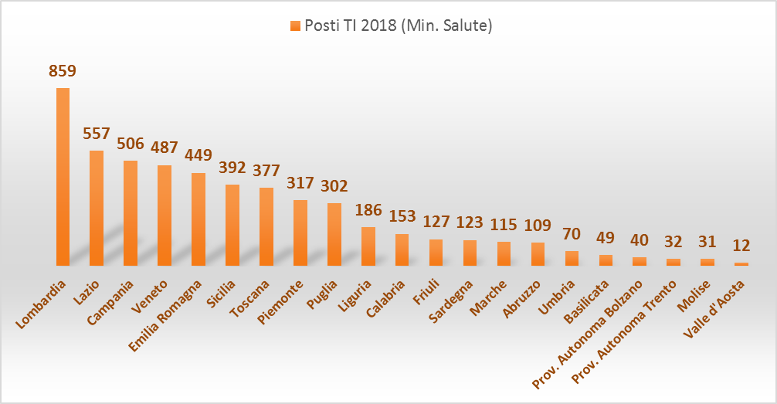

Fig. 2: Percentuale di saturazione delle Terapie intensive al 4 dicembre 2020
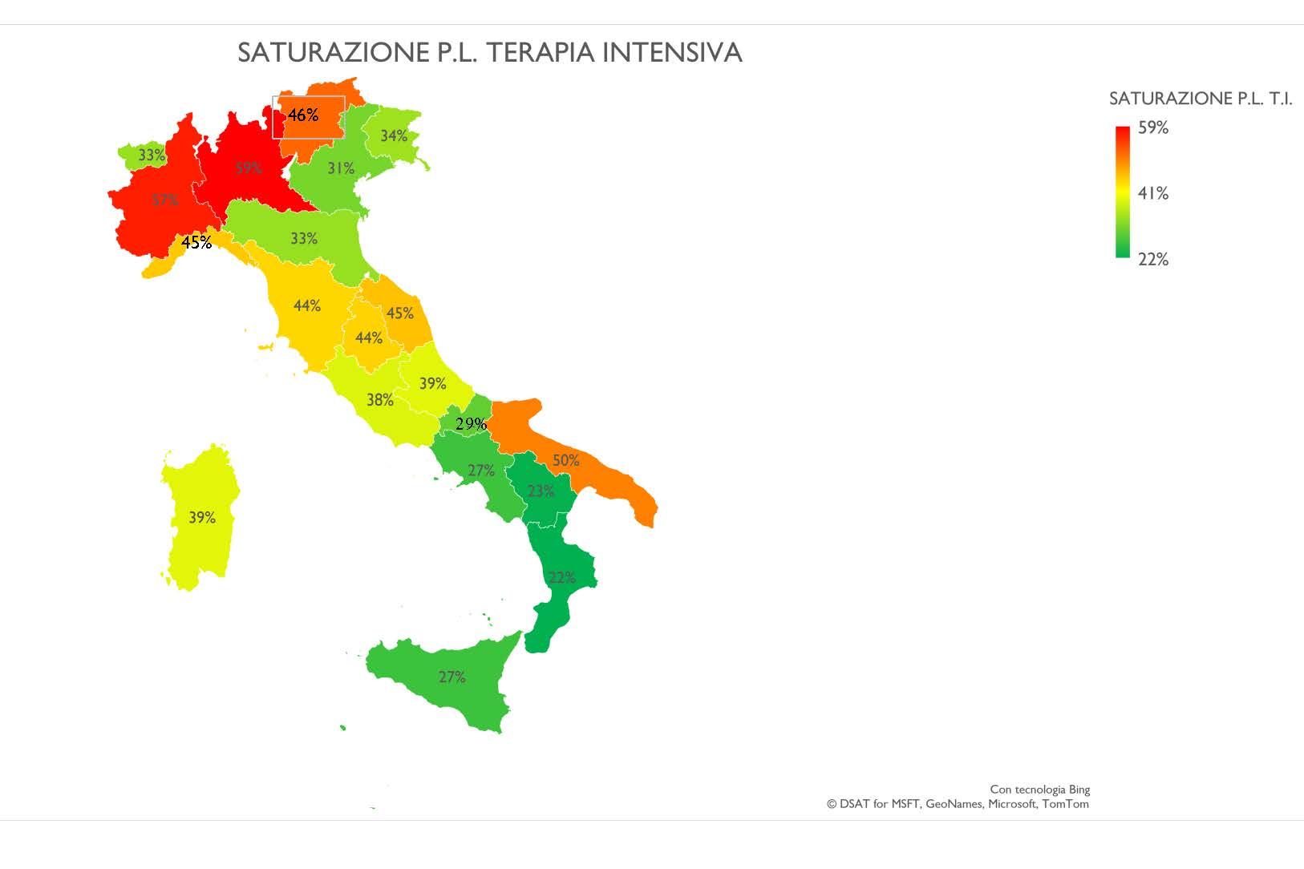

Tab. 1: Percentuale di saturazione delle Terapie intensive al 4 dicembre 2020

REGIONE | SATURAZIONE P.L. T.I.
Lombardia | 59%
Piemonte | 57%
Puglia | 50%
P. A. Trento e Bolzano | 46%
Marche | 45%
Liguria | 45%
Umbria | 44%
Toscana | 44%
Sardegna | 39%
Abruzzo | 39%
Lazio | 38%
Friuli | 34%
Valle d'Aosta | 33%
Emilia Romagna | 33%
Veneto | 31%
Molise | 29%
Campania | 27%
Sicilia | 27%
Basilicata | 23%
Calabria | 22%

Fig. 3: Carenza di Anestesisti nelle singole regioni considerando sia il saldo tra uscite previste per pensionamento e possibilità di sostituzione con neo-specialisti che l’incremento dei posti letto in base al DL “Rilancio”.

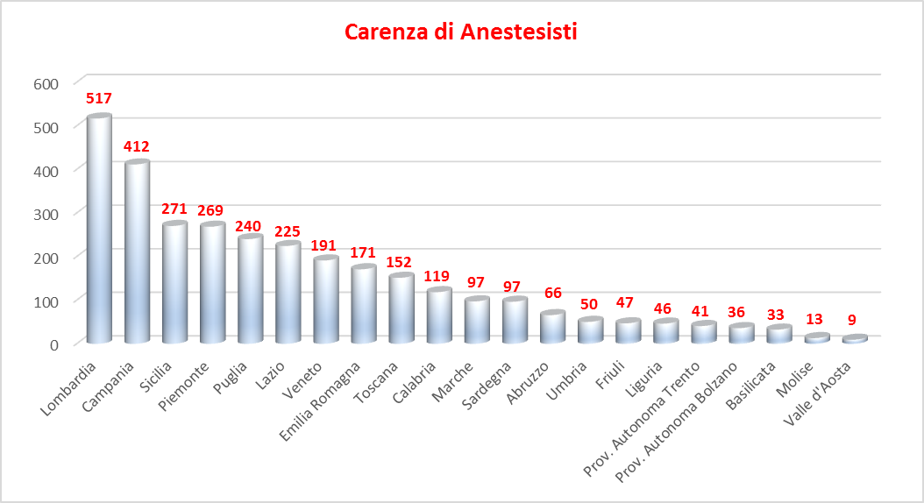

Tabella riassuntiva: posti letto in Terapia intensiva nelle singole regioni secondo le varie fonti: Ministero della Salute; Ufficio Studi di Camera e Senato; DL “Rilancio”; Agenas.

